中瑞祥便携式彩屏混凝试验搅拌器工作原理和作用
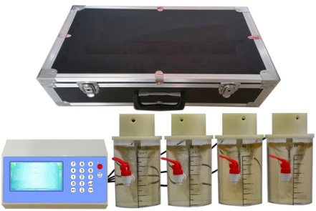

工作原理和作用
模拟水处理运行工艺（自来水净化或者污水处理）中的加药、反应、絮凝、沉淀过程。
1. 针对目标水源筛选不同的水处理药剂（铝盐或者铁盐、不同厂家药剂的筛选）；
2. 选定药剂品种或厂家之后，再确定药剂的最佳投加量（水处理过程中，药剂投多或投少都不好）。
3. 混凝剂（比如聚铝PAC）与助凝剂（聚丙烯酰胺PAM）的不同组合效果试验。试验结果再放大应用到生产装置中，起到指导生产的作用。

简单使用说明
1、六个烧杯中注入相同的原水，事先用容量瓶稀释好不同厂家的混凝剂，假设3个厂家的药剂，分别注入6只试管（仪器自带）内，每种药剂注入2个试管（平行试验），选择一个搅拌程序（客户根据自身水处理工艺自行设置，存储在搅拌机芯片）并执行，程序运行完成后，从烧杯中取得6个不同水样，然后根据需要测试COD、浊度、色度等水质指标，评估结果，筛选出药剂的好坏。

